Programma concert zondag 27 november 2022

‘Fantasieën’

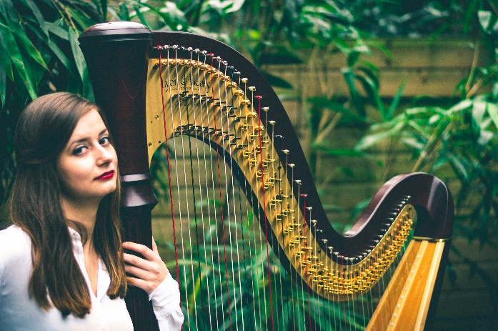

Harpconcert door Miranda Janse
Programma
Miranda Janse: “Op deze mooie zondag wil ik jullie meenemen in de verbeelding van de muziek. Elk stuk van dit programma is op z'n eigen manier beeldend. Het ene stuk heeft een concreter verhaal dan het andere stuk, zo is er genoeg ruimte om zelf je eigen verbeelding te maken tijdens het luisteren. Tijdens het concert wil ik de stukken zelf toelichten en er wat bij vertellen tussen het spelen door.”

- L. Spohr (1784-1859): Fantasie c-moll, Op 35

- F. Godefroid (1818-1897): Etude de Concert, Op 193

- A. Zabel (1834-1910): Fantasie sur les motifs de l'opera Cause de Gounod, Op. 12

- B. Smetana (1824-1884)/arr H. Trnecek: The Moldau, Op. 43

- A. Lenaerts (1987): Fantasie sur la Bohème de Puccini

Miranda Janse

Miranda Janse is een gepassioneerde harpiste die voornamelijk klassieke muziek speelt. Er was geen twijfel dat ze harp wilde gaan spelen, want na het zien van een harp voor de eerste keer, was ze op slag verliefd.
Ze speelt sinds februari 2019 als harpist in het Slowaaks Sinfonietta en werkte onder andere met; Oliver Dohnany, Misha Katz, Martin Leginus, Leos Swarovsky, Rastislav Stur met altijd een variatie aan stukken; van moderne premières tot de Bloemenwals van Tsjaikovski (met harp cadenza). Ze heeft ook ervaring met andere orkesten en koren zoals Bratislava Symphony Orchestra, Ensemble Spectrum, Sinfonieorkester Volda, Codarts Symphony Orchestra, Akom Ensemble, Laurenscantorij, Nederlands Film Orkest, Symfonie Orkest Midden Holland en werkte met dirigenten zoals; Valery Gergiev, Susanna Malkki, Arie van Beek, Igor Gruppman. Ze speelt ook kamermuziek in verschillende bezettingen zoals; harp en fluit, harp en sopraan, harp een strijkkwartet, harp en cello. Ook wordt ze regelmatig gevraagd om solo te spelen op verschillende podia en festivals zoals Festival Romantische Muziek, Down To The Rabbit Hole, Muziek in de Bonifatius.
Miranda begon haar harplessen op 9-jarige leeftijd bij Ineke de Vente en al op 13-jarige leeftijd begon ze in de Jong Talent Academie uit Rotterdam bij Saskia Kingma als harpdocent waar ze ook haar Bacheloropleiding voortzette. In haar Bacheloropleiding volgde ze ook jazz- en improvisatielessen van Rosetty de Ruiter. In die periode volgde ze ook Masterclasses bij o.a. Sylvain Blassel, Maria Graf, Mariko Anraku, Charlotte Balzereit en Godelieve Schrama. Na haar Bachelor volgde ze privélessen in Wenen bij Anneleen Lenaerts waar ze haar Masterstudie heeft voortgezet.

Volgend concert:
‘Bij Twijfel Hard Zingen’

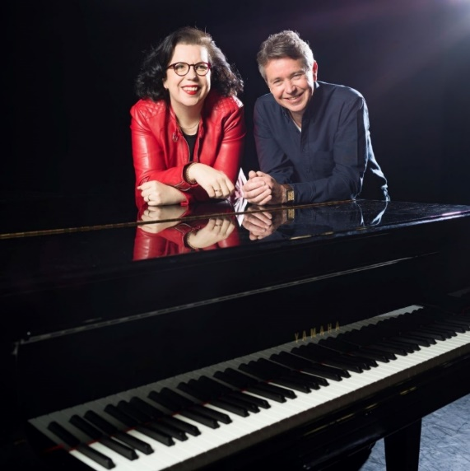
Francis van Broekhuizen en Gregor Bak verzorgen op zondagmiddag 15 januari om 15.00 uur het openingsconcert van de serie ‘Muziek in de Bonifatius 2023’.

